Pâte à pizza super moelleuse
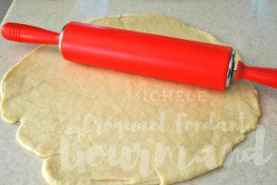 Pour 3 grosses pizzas
- 1 kg de farine
- 50 g de sucre
- 2 càc de sel fin
- 300 ml (250g) d'huile d'olive ou de tournesol
- 500 ml (515g) de lait tiède (lait ribot pour moi)
- 1,5 càs de levure sèche de boulanger ou 50 g de levure fraîche
3 moules de 32 cm de diamètre ou 3 plaques de 37 cm X 28
Préchauffage du four à 180°C
Mettre dans le bol du robot la farine et y mélanger la levure et le sucre.
Faire un puits et y verser le lait, l'huile et le sel.
Pétrir rapidement jusqu'à l'obtention d'une boule. Partager la pâte en pâtons.
La pâte est prête, il suffit de l’étaler et de la disposer dans les moules.
À vous de choisir la garniture : Jambon, anchois, fromage de chèvre, roquefort, champignons...
Et bien sûr on n'oublie pas de parsemer d'herbes de Provence, de garnir largement de gruyère râpé et pourquoi pas de mozzarella de bufflonne et d'asperger de quelques gouttes d'huile d'olive!
La garniture est dessus?
Alors, hop au four, à 180°C pendant une trentaine de minutes.
À déguster dès la sortie du four, ou à faire réchauffer un peu plus tard ou encore à congeler!

